

《机器学习》

实验报告

学院： | 信息工程学院

班级：

学号：

姓名：

实验3 神经网络分类器

实验目的
- 掌握全连接神经网络分类器的训练方法（BP算法）与测试方法。

实验内容
语音特征信号识别是语音识别研究领域中的一个重要方面， 一般采用模式匹配的原理解决。语音识别的运算过程为：首先，待识别语音转化为电信号后输入识别系统，经过预处理后用数学方法提取语音特征信号，提取出的语音特征信号可以看成该段语音的模式；然后，将该段语音模型与已知参考模式相比较，获得最佳匹配的参考模式为该段语音的识别结果。本案例选取了民歌、古筝、摇滚和流行四类不同音乐， 用BP神经网络实现对这四类音乐的有效分类。每段音乐都用倒谱系数法提取500 组24 维语音特征信号，不同的语音信号分别用1,2,3,4 标识，提取出的信号分别存储于data1. mat,data2. mat,data3. mat,data4. mat 数据库文件中，每组数据为25 维，第1 维为类别标识，后24 维为语音特征信号。将四类语音特征信号合为一组，从中随机选取1500 组数据作为训练数据，500 组数据作为测试数据，并对训练数据进行归一化处理。根据语音类别标识设定每组语音信号的期望输出值，如标识类为1 时，期望输出向量为[1 0 0 0]。
实验中现将隐含层神经元个数设置为25，故BP 神经网络的结构为24-25-4，即输入层有24个节点，隐含层有25个节点，输出层有4个节点。采用编写程序实现全连接神经网络分类器设计。

评分细则与要求
- 完成本次实验中误差逆向传播公式的推导（占分30%）
首先对训练集D与训练使用的多层网络进行定义。
训练集中包含的数据为：
$$\left\{\left(x_{1},y_{1}\right), \left(x_{2},y_{2}\right),…,\left(x_{m},y_{m}\right)\right\},x_{i}∈ℝ^{d},y_{i}{∈ℝ}^{l}$$
多层网络中有d个输入神经元、l个输出神经元、q个隐层神经元，隐层为单隐层。其中输出层中第j个神经元的阈值用$θ_{j}$表示，隐层第h个神经元的阈值用$γ_{h}$表示，输入层第i个神经元与隐层第h个神经元之间的连接权为$v_{ih}$，隐层第h个神经元与输出层第j个神经元之间的连接权为$w_{hj}$，接下来通过手写进行推导
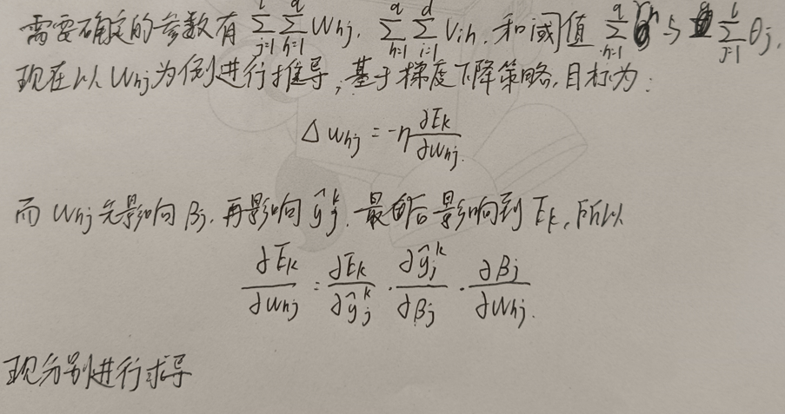
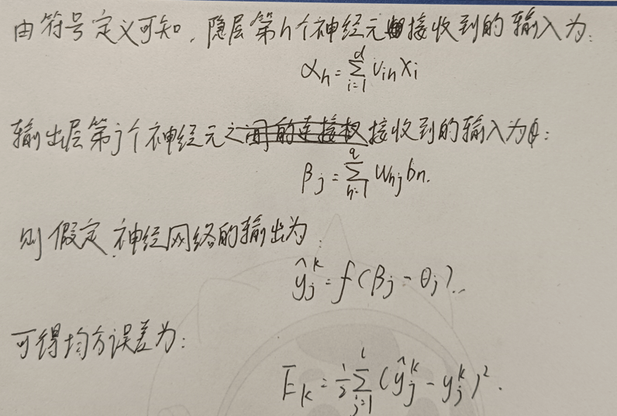、

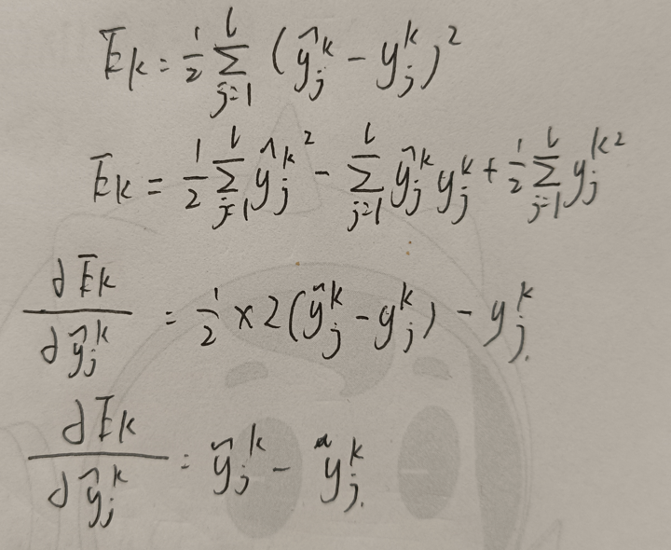

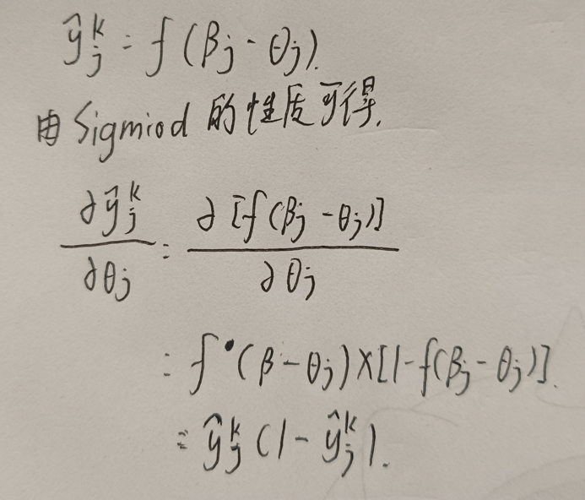
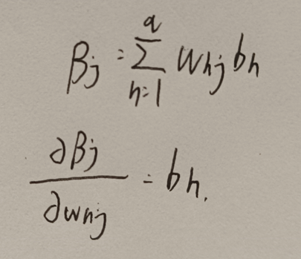
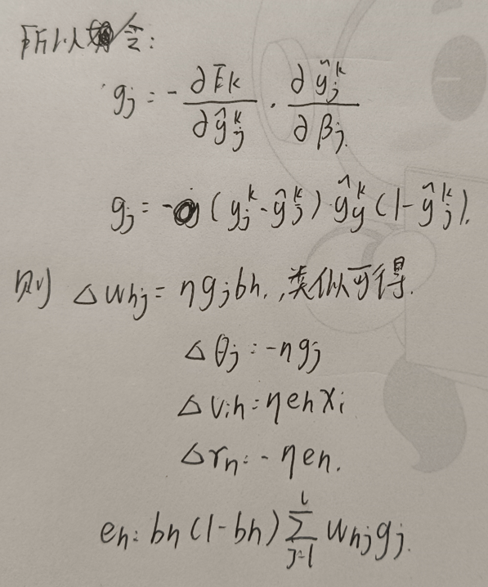

2、编写程序实现全连接神经网络分类器设计（占分50%）
3、权值与阈值更新过程需结合数学公式对相应的代码进行注释与说明（占分20%）
按条件进行编码，即隐含层神经元个数为25，BP 神经网络的结构为24-25-4，即输入层有24个节点，隐含层有25个节点，输出层有4个节点。

clear; clc; close all;

% 参数定义
d = 24; % 输入层节点数
q = 25; % 隐含层节点数
l = 4; % 输出层节点数

% 训练参数设置
eta = 0.1; % 学习率 η
max_epochs = 1000; % 最大迭代次数
tol = 1e-6; % 收敛容差

% 参数初始化
% 权重矩阵初始化
% v_ih: 输入层到隐含层的权重矩阵，大小为 d×q
v = randn(d, q) * 0.1; % 输入层到隐含层权重

% w_hj: 隐含层到输出层的权重矩阵，大小为 q×l
w = randn(q, l) * 0.1; % 隐含层到输出层权重

% 偏置阈值初始化
% γ_h: 隐含层神经元的阈值，大小为 q×1
gamma = randn(q, 1) * 0.1; % 隐含层偏置

% θ_j: 输出层神经元的阈值，大小为 l×1
theta = randn(l, 1) * 0.1; % 输出层偏置

% Sigmoid激活函数及其导数
sigmoid = @(x) 1 ./ (1 + exp(-x));
sigmoid_derivative = @(x) x .* (1 - x);

fprintf('BP神经网络分类器程序\n');
fprintf('请输入1，选择手动输入数据，或输入2，选择随机生成数据\n');
choice = input('');

if choice == 1
% 手动输入模式
fprintf('请以样本形式输入：先输入特征向量（24维），再输入标签向量（4维），输入-1结束\n');
X = [];
Y = [];

while true
fprintf('输入24个特征值（用空格分隔）:\n');
feature_str = input('', 's');
if strcmp(feature_str, '-1')
break;
end
features = str2num(feature_str);
if length(features) ~= d
fprintf('特征维度错误，应为%d维\n', d);
continue;
end

fprintf('输入4个标签值（用空格分隔，例如：1 0 0 0）:\n');
label_str = input('', 's');
labels = str2num(label_str);
if length(labels) ~= l
fprintf('标签维度错误，应为%d维\n', l);
continue;
end

X = [X; features];
Y = [Y; labels];
end

m = size(X, 1); % 样本数量

elseif choice == 2
% 随机生成模式
fprintf('请输入数据规模（样本数量）:\n');
m = input('');
% 随机生成输入特征（24维，归一化到[0,1]）
X = rand(m, d);
% 随机生成标签（4维，每个样本属于4个类别之一）
Y = zeros(m, l);
for i = 1:m
class_idx = randi(l);
Y(i, class_idx) = 1;
end

else
error('输入有误，请重新运行程序');
end

if m < 1
error('数据量不足');
end

fprintf('数据准备完成，样本数量：%d\n', m);

% BP算法训练过程
fprintf('开始训练...\n');
epoch = 0;
prev_error = inf;

while epoch < max_epochs
epoch = epoch + 1;
total_error = 0;
for k = 1:m
% 前向传播过程,获取第k个样本的输入和真实输出
x_k = X(k, :)'; % 输入向量，大小为 d×1
y_k = Y(k, :)'; % 真实标签向量，大小为 l×1

% 计算隐含层神经元的输入和输出
alpha = zeros(q, 1);
for h = 1:q
alpha_h = 0;
for i = 1:d
% α_h = Σ_{i=1}^d v_{ih} * x_i
alpha_h = alpha_h + v(i, h) * x_k(i);
end
alpha(h) = alpha_h;
end

% 隐含层神经元的输出：b_h = f(α_h - γ_h)
b = zeros(q, 1);
for h = 1:q
% b_h = f(α_h - γ_h)
b(h) = sigmoid(alpha(h) - gamma(h));
end

% 计算输出层神经元的输入和输出
% 第j个输出神经元的输入
beta = zeros(l, 1);
for j = 1:l
beta_j = 0;
for h = 1:q
% β_j = Σ_{h=1}^q w_{hj} * b_h
beta_j = beta_j + w(h, j) * b(h);
end
beta(j) = beta_j;
end

% 输出层神经元的预测输出
y_hat_k = zeros(l, 1);
for j = 1:l
% ŷ_j^k = f(β_j - θ_j)
y_hat_k(j) = sigmoid(beta(j) - theta(j));
end

% 计算均方误差
E_k = 0;
for j = 1:l
E_k = E_k + (y_hat_k(j) - y_k(j))^2;
end
E_k = 0.5 * E_k;
total_error = total_error + E_k;

% 反向传播过程
% 计算输出层误差项
g = zeros(l, 1);
for j = 1:l
% g_j = ŷ_j^k(1-ŷ_j^k)(y_j^k - ŷ_j^k)
g(j) = y_hat_k(j) * (1 - y_hat_k(j)) * (y_k(j) - y_hat_k(j));
end

% 更新隐含层到输出层的权重
for j = 1:l
for h = 1:q
% Δw_hj = η * g_j * b_h
delta_w = eta * g(j) * b(h);
w(h, j) = w(h, j) + delta_w;
end
end

% 更新输出层偏置
for j = 1:l
% Δθ_j = -η * g_j
delta_theta = -eta * g(j);
theta(j) = theta(j) + delta_theta;
end

% 计算隐含层误差项
% e_h = b_h(1 - b_h) * Σ_{j=1}^l w_hj * g_j
e = zeros(q, 1);
for h = 1:q
sum_term = 0;
for j = 1:l
% Σ_{j=1}^l w_hj * g_j
sum_term = sum_term + w(h, j) * g(j);
end
% e_h = b_h(1 - b_h) * Σ_{j=1}^l w_hj * g_j
e(h) = b(h) * (1 - b(h)) * sum_term;
end

% 更新输入层到隐含层的权重
for h = 1:q
for i = 1:d
% Δv_ih = η * e_h * x_i
delta_v = eta * e(h) * x_k(i);
v(i, h) = v(i, h) + delta_v;
end
end

% 更新隐含层偏置
for h = 1:q
% Δγ_h = -η * e_h
delta_gamma = -eta * e(h);
gamma(h) = gamma(h) + delta_gamma;
end

end

% 计算平均误差
avg_error = total_error / m;

% 输出训练进度
if mod(epoch, 100) == 0 || epoch == 1
fprintf('迭代次数：%d，平均误差：%.6f\n', epoch, avg_error);
end

prev_error = avg_error;

end

if epoch >= max_epochs
fprintf('达到最大迭代次数：%d，最终误差：%.6f\n', max_epochs, prev_error);
end

% 测试阶段
fprintf('\n开始测试...\n');
correct = 0;

for k = 1:m
x_k = X(k, :)';
y_k = Y(k, :)';

% 前向传播计算预测输出
% 隐含层输入和输出
alpha = zeros(q, 1);
for h = 1:q
alpha_h = 0;
for i = 1:d
alpha_h = alpha_h + v(i, h) * x_k(i);
end
alpha(h) = alpha_h;
end

b = zeros(q, 1);
for h = 1:q
b(h) = sigmoid(alpha(h) - gamma(h));
end

% 输出层输入和输出
beta = zeros(l, 1);
for j = 1:l
beta_j = 0;
for h = 1:q
beta_j = beta_j + w(h, j) * b(h);
end
beta(j) = beta_j;
end

y_hat_k = zeros(l, 1);
for j = 1:l
y_hat_k(j) = sigmoid(beta(j) - theta(j));
end

% 找到预测类别和真实类别
[~, pred_class] = max(y_hat_k);
[~, true_class] = max(y_k);

if pred_class == true_class
correct = correct + 1;
end
end

accuracy = correct / m * 100;
fprintf('训练集准确率：%.2f%% (%d/%d)\n', accuracy, correct, m);

运行结果
